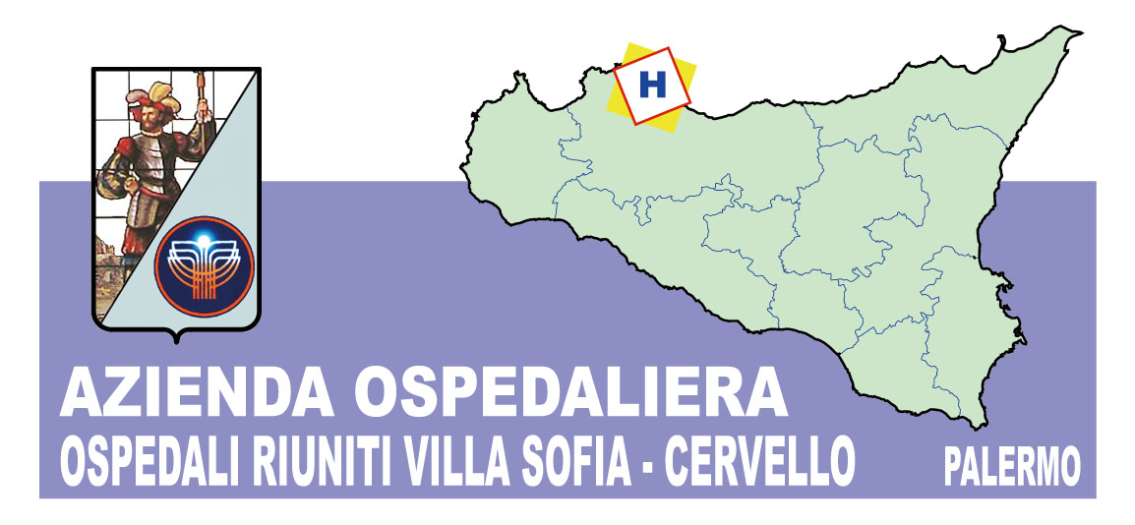

**Cena stellata per la Talassemia: al via la II Edizione di “Stelle per la Ricerca”**

**4 chef siciliani stellati per il Campus Cutino dell’Ospedale “Cervello”**

**Palermo 6 ottobre 2017** E' tutto pronto per la II Edizione della serata di Gala “Stelle per la Ricerca” che anche quest’anno vedrà protagonisti per una raccolta fondi a favore del Campus di Ematologia “Cutino” dell’Ospedale “Cervello”, quattro chef stellati del calibro di Peppe Costa del “Bavaglino” di Terrasini (1 stella Michelin), Pino Cuttaia del ristorante “La Madia” di Licata (2 stelle Michelin), Patrizia Di Benedetto del “Bye Bye Blues” di Palermo (1 stella Michelin) e Tony Lo Coco de “I Pupi” di Bagheria (1 stella Michelin). Straordinari rappresentanti della cultura gastronomica della Sicilia che non hanno bisogno di grandi presentazioni.

**La Cena di Gala è prevista per il 13 ottobre ore 20.30 alle Officine Baronali di Palermo.**

L’ingresso sarà riservato a un massimo di **100 partecipanti**, a fronte di una donazione di **euro 130 a partecipante**, per garantire qualità e livello alla cucina gourmet e anche una efficace raccolta.

“Dopo la grande e affettuosa partecipazione di tanti sostenitori e partner che hanno reso straordinaria la prima edizione – afferma Alessandro Garilli, Presidente dell’Associazione Piera Cutino - abbiamo pensato di ripetere l’evento. La finalità della serata infatti è dare continuità a un importante servizio per tanti pazienti affetti da Talassemia. Si tratta del supporto all’Ambulatorio di Ecocardiografia attivo all’interno del Campus “Cutino”. Le complicanze cardiologiche, dovute alle continue e penose trasfusioni di sangue, sono oggi uno dei principali fattori di rischio per tanti pazienti. Per questo l’Associazione Piera Cutino, con la collaborazione dell’Ospedale “Cervello”, da alcuni anni ha messo a disposizione la **consulenza cardiologica gratuita** che permette ai pazienti cronici di essere seguiti da un cardiologo esperto e interamente dedicato alla loro cura. **Tale consulenza ha un costo annuo di circa 12mila euro a carico dell’Associazione**. La Cena di gala diventa così lo strumento attraverso cui continuare a supportare il Campus di Ematologia “Cutino” con il servizio cardiologico dedicato. Invitiamo dunque a partecipare a questo evento unico nel suo genere che unisce una straordinaria esperienza gastronomica e la solidarietà per tanti pazienti”.

Fondamentale per la buona riuscita della serata la partnership solidale rinnovata anche in questa II Edizione con la **Cantina Cusumano**, che donerà il proprio prodotto da abbinare ai piatti degli chef, con **Spiga d’oro,** che offrirà i propri prodotti da forno, con **Charme – Officina Cucina** che coordinerà le attività tra gli chef, infine la disponibilità delle **Officine baronali** a ospitare l’evento. Ma c’è anche una novità, quella di **Sicily by car**, che ha deciso di diventare partner della serata.

Per aderire alla serata di gala è sufficiente contattare uno dei seguenti riferimenti:

E-mail stelleperlaricerca@pieracutino.it

Tel. 091.7651825

Mobile 349.4514293 (anche whatsapp)

Facebook facebook.com/pieracutino/